|  |  |
| --- | --- |
| INFORME SEGUNDO TRIMESTRE ATENCIÓN AL CIUDADANO 2018 |  |
|  | |  |
|  | |  |

*Agencia Nacional de Infraestructura*

*Calle 24ª No. 59-42 Edificio T3 Torre 4 Piso 2*

*Ciudadela Empresarial Sarmiento Angulo*

*PBX: 4848860 Ext: 13-68 / 14-21*

*contactenos@ani.gov.co*

**CONTENIDO**

1. OPORTUNIDAD EN LA ATENCIÓN
2. ATENCIÓN POR CANALES
3. PERCEPCIÓN CIUDADANA
4. PLAN DE ACCIÓN
5. INTERVENCIÓN DE CONTROL INTERNO DISCIPLINARIO
6. **OPORTUNIDAD EN LA ATENCIÓN**

Recuento

***Tabla No. 1 - Documentos Ingresados vs. Documentos Tipificados***

|  |  |  |  |  |
| --- | --- | --- | --- | --- |
| AÑO | INGRESADOS | % DE AUMENTO | TIPIFICADOS | % DE AUMENTO |
| 2013 | 53.608 | 0% | 3.523 | 0% |
| 2014 | 65.575 | 22% | 3.306 | -6% |
| 2015 | 87.671 | 33% | 3.321 | 0.4% |
| 2016 | 121.566 | 38% | 4.861 | 46% |
| 2017 | 139.385 | 14% | 4.464 | -1.83% |

2do trimestre 2018

Durante este trimestre del año 2018, periodo comprendido entre el primero (1) de Abril y el treinta (30) de Junio, la Agencia recibió un total de treinta y tres mil seiscientos setenta y tres documentos (33.673), en contraste con los treinta y cuatro mil ochocientos treinta y cinco (34.835) recibidos en el mismo periodo de la vigencia 2017, lo que evidencia una disminución del 3.3%.

De los treinta y tres mil seiscientos setenta y tres documentos (**33.673**), el grupo de atención al ciudadano, una vez conocido su contenido, tipificó como peticiones, quejas, reclamos, denuncias, sugerencias, consultas, solicitudes de información, entre otros, un total de mil quinientos ochenta y seis (**1.586**), que corresponde al 4.7% del total de documentos ingresados.

El comportamiento que se ha venido evidenciando en la atención a peticiones, en el segundo trimestre de la vigencia 2018, es el siguiente:

***Tabla No. 2 - Cumplimiento PQRS 2017 vs. 2018 – Segundo Trimestre***

|  |  |  |  |  |
| --- | --- | --- | --- | --- |
|  | **GENERAL 2017** | **%** | **GENERAL 2018** | **%** |
| **CUMPLE** | 885 | 71% | 1174 | 74% |
| **CUMPLE / FUERA DE PLAZO** | 138 | 11% | 175 | 11% |
| **EN TÉRMINO** | 88 | 7% | 90 | 6% |
| **INCUMPLE/ SIN RESPUESTA** | 128 | 10% | 147 | 9% |
| **TOTAL** | **1239** | **100%** | **1586** | **100%** |

***Grafica No. 1 - Cumplimiento PQRS 2016 vs. 2017 –Segundo Trimestre***

Para el año 2018, el Grupo de Atención al Ciudadano tiene dentro de sus objetivos disminuir el porcentaje de incumplimiento a respuestas por derechos de petición, que desde la vigencia anterior reflejaba un 2%.

Meta

Las acciones para bajar en un punto este porcentaje de incumplimiento son estimulantes, ya que, para el cierre del segundo trimestre de 2018, muestra un incumplimiento del **1.4%** en las respuestas a PQSR.

Este porcentaje se pondera a partir del seguimiento uno a uno de los 147 documentos que figuran como INCUMPLE/SIN RESPUESTA en el total general de documentos tipificados, que asciende a **1.586;** de manera queluego de su revisión, análisis y depuración son **23** trámites **que efectivamente** están SIN RESPUESTA en el sistema.

***Tabla No. 3 - Clasificación de algunas PQRS - Segundo Trimestre 2018***

PQRS

|  |  |  |
| --- | --- | --- |
|  | Vigencia 2018 | % |
| Solicitud de Información | 185 | 12% |
| Derecho de Petición | 608 | 41% |
| Solicitud de Copias | 25 | 2% |
| Solicitud de Entidad Pública | 246 | 17% |
| Acceso a la Información Pública | 62 | 4% |
| Entes de Control | 38 | 3% |
| Congreso | 18 | 1% |
| Ejecución Contractual | 46 | 3% |
| Quejas | 2 | 0% |
| Reclamos | 115 | 8% |
| Certificaciones | 55 | 4% |
| Consulta | 39 | 3% |
| Denuncias | 4 | 0% |
| Sugerencias | 23 | 2% |
| Tutela | 15 | 1% |
| TOTAL | **1481** | **100%** |

***Gráfica No. 2 – Clasificación de algunas PQRS - Segundo Trimestre 2018***

Es oportuno dar a conocer que el grupo de Atención al Ciudadano luego de obtener la información general de los trámites de petición conocidos en el segundo trimestre, lleva a cabo una nueva revisión de aquellas peticiones que se registran como “**INCUMPLE/SIN RESPUESTA**” en aras de poder verificar si ciertamente la entidad desatendió su deber de respuesta en oportunidad o si surgió alguna circunstancia distinta que llevara a este resultado; para lo cual se detiene a ver la trazabilidad de cada uno de los radicados que se relacionan con dicha calificación, y a partir de allí logra una conclusión sobre lo acontecido en cada trámite, de lo que se deja anotación en el insumo soporte.

SIN RESPUESTA

Anotada esta claridad y una vez verificado cada uno de los radicados que en este renglón se ubican, se pudo establecer que:

***Tabla No. 4 – Clasificación - Solicitudes sin respuesta***

|  |  |  |
| --- | --- | --- |
| SIN RESPUESTA | TOTAL | % |
| Cumple en término | 79 | 54% |
| Cumple fuera de término | 23 | 16% |
| Cumple sin anexo | 15 | 10% |
| Incumple sin respuesta | 23 | 16% |
| NRR | 1 | 1% |
| Mal tipificado | 6 | 3% |
| total | **147** | **100%** |

Es importante anotar que para el segundo trimestre de la vigencia 2018, y tras hacer una revisión sobre cada uno de los radicados que reportan como incumplidos en el cuadro general que arroja ORFEO, se encontró que el 54% de éstas peticiones cumplen en término y cuentan con documento de respuesta en el sistema, por lo que no debieron ser clasificadas como incumplidas, situación que se reportó al área de Archivo y Correspondencia.

***Gráfica No. 3 - Clasificación - Solicitudes sin respuesta***

El Grupo de Atención al Ciudadano tipificó **38** documentos como solicitudes de **Entes de Control**, lo que porcentualmente corresponde al **2.39%** del total de documentos tipificados, y de los cuales el 89% obtuvo respuesta oportuna y el 11% figura incumplido.

Entes de Control

La Agencia durante el segundo trimestre de 2018 ha recibido peticiones en **traslado** y ha dado traslado de peticiones a un total de ciento cuarenta y nueve **(149)** documentos, primando los traslados del Ministerio de Transporte y la Presidencia de la República.

Traslados

Para este segundo trimestre de 2018, la ANI recibió **409** solicitudes de **personas jurídicas,** correspondientes al **25.7%** del total de documentos tipificados, de las cuales **4** se hicieron a través de nuestro canal vía web y los **405** restantes, se efectuaron de manera presencial radicando en la ventanilla de la entidad o a través del correo oficial contactenos@ani.gov.co. Del total de requerimientos recibidos, la mayoría obedeció a derechos de peticióny a solicitudes de la Concesión

Empresas

***Gráfica No. 4 – Canales - Solicitudes Personas Jurídicas***

Se recibieron **62** solicitudes de **Acceso a la Información Pública** que corresponden al **3.9%** del total de documentos tipificados.

Acceso a la Información Pública

Durante segundo trimestre de la vigencia 2018 se negó el acceso a la información, en **cuatro (04)** eventos, dos por tratarse de reserva legal ya que versaba sobre modelo financiero, y dos más por no existir claridad en la solicitud.

Se recibieron **187** solicitudes por Página Web que corresponden al **11.79 %** del total de documentos tipificados en sus diversas modalidades, de las cuales **cuatro (4)** fueron elevadas por personas jurídicas.

Página Web

Petición Concesión / Interventoría

En lo que respecta a las peticiones presentadas por los Concesionarios y/o las Interventorías, la ANI recibió para éste segundo trimestre del año un total de **105** solicitudes. El comportamiento de respuesta a dichos requerimientos se muestra a continuación:

***Tabla No. 5 – Peticiones – Concesiones e Interventorías***

|  |  |  |
| --- | --- | --- |
| PETICION CONCESIÓN INTERVENTORIA | TOTAL | % |
| CUMPLE | **60** | **57%** |
| CUMPLE/FUERA PLAZO | **21** | **20%** |
| EN TERMINO | **6** | **6%** |
| INCUMPLE/SIN RESPUESTA | **18** | **17%** |
| TOTAL | **105** | **100%** |

***Gráfica No. 5 – Peticiones - Concesiones e Interventorías***

Las 3 áreas de la Agencia con mayor número de peticiones asignadas son en su orden:

TOP 3

* Vicepresidencia Ejecutiva
* Gerencia de Permisos y Estrategia Contractual
* Gerencia de Carretero 2

*Los temas más consultados por la ciudadanía, fueron información sobre el trámite de permisos seguido por pagos y compra de predios, e información general sobre proyectos a cargo de la entidad.*

El promedio de días que tomó la Agencia en brindar respuesta a las solicitudes de los ciudadanos fue **(13)**



* Como parte de la dinámica que comporta la labor de recepción de PQRS al interior de la Agencia, a continuación se destacan algunos de los temas sobre los que los ciudadanos presentaron reclamos, quejas y denuncias a la entidad:

***Tabla No. 6 – Top – Reclamos, Quejas, Denuncias***

Seguimiento PRQS – En término

El Grupo de Atención al Ciudadano hizo seguimiento a las PQRS que se encontraban **“EN TÉMINO”** para el primer trimestre del año 2018, arrojando los siguientes resultados:

***Tabla No. 7– Seguimiento - Solicitudes en término***

|  |  |  |
| --- | --- | --- |
| SEGUIMIENTO EN TÉRMINO | TOTAL | % |
| Cumple | 95 | 65% |
| Cumple fuera de término | 35 | 24% |
| Cumple sin anexo | 2 | 1% |
| Incumple sin respuesta | 11 | 7% |
| NRR | 4 | 3% |
| total | **147** | **100%** |

***Gráfica No. 6 – Seguimiento - Solicitudes en término***

De acuerdo con la trazabilidad de las peticiones, se refleja un **90%** de cumplimiento en lo que respecta a las PQRS en término para el PRIMER trimestre del año 2018.

1. **ATENCIÓN por canales**

Del total de llamadas telefónicas recibidas -920-, Atención al Ciudadano registró un total de 395 que se enfocaron en requerimientos sobre temas misionales o de trámite en la entidad, como permisos de uso y ocupación de vía concesionada, seguimiento a radicados e información general de los proyectos. Así mismo se tiene que este canal fue mayormente utilizado por el género masculino con un porcentaje del 53% frente al 47% del género femenino, y el área sobre la que recayó el mayor número de atenciones fue la Vicepresidencia Contractual, seguida de la Vicepresidencia de Planeación Riesgos y Entorno y la Vicepresidencia Ejecutiva.

***Gráfica No. 7 – Canales de Atención al Público***

1. **pERCEPCIÓN CIUDADANA**



En atención directa al público se recibieron un total de **16.375** personas durante el segundo trimestre de la vigencia 2018. Entre aquellos ciudadanos que fueron atendidos de manera presencial, un total de **49** decidió diligenciar voluntariamente el formulario de “Atención directa al Público” que arrojó los siguientes resultados frente a la percepción de la atención recibida:

Presencial

* A la pregunta: ¿La atención e información fue clara, oportuna y completa? **31** de ellos respondieron (SI), es decir el 63%, ninguno respondió (NO), lo que corresponde al 0%, mientras que **18** no opinaron al respecto, lo que porcentualmente corresponde al 37%. Así lo ilustra la siguiente tabla:

***Tabla No. 8 – Percepción – Atención Presencial***

|  |  |  |
| --- | --- | --- |
| PERCEPCIÓN DEL CIUDADANO EN ATENCIÓN PRESENCIAL | | |
| ¿La atención e información fue clara, oportuna y completa? | **Número de personas** | **%** |
| SI | 31 | 63% |
| NO | 0 | 0% |
| NO RESPONDE | 18 | 37% |
| TOTAL | **49** | **100%** |

***Gráfica No. 8 – Percepción – Atención Presencial***

Los ciudadanos que hicieron requerimientos a la Agencia durante el segundo trimestre del año 2018 pudieron hacer seguimiento a sus números de radicados por medio de la página web de la entidad, y allí de manera voluntaria dieciséis (**16**) personas diligenciaron la encuesta de satisfacción, cuyos resultados se reflejan a continuación:

Percepción Página Web

***Tabla No. 9– Percepción – Atención Página Web***

|  |  |  |  |
| --- | --- | --- | --- |
| Calificación Público | Aspectos | Número de Personas | Porcentaje |
| **3 puntos** | Oportuno, claro, de fondo y notificado | 4 | 25% |
| **2 puntos** | Oportuno, (no) claro, no completo o de fondo y notificado | 2 | 12.5% |
| **1 punto** | No oportuno, no claro, incompleto (completo), no de fondo (de fondo) y sin notificar | 10 | 62.5% |
| TOTAL |  | **16** | **100%** |

***Gráfica No. 9 – Percepción – Atención Página Web***

Es importante anotar que adelantada la trazabilidad y análisis a cada uno de los radicados enunciados por los ciudadanos en la encuesta, en particular aquellos que calificaron con 1 punto la atención del trámite que surtieron ante la Agencia, se pudo evidenciar que se les brindó trámite a sus requerimientos que en su mayoría obedecían a trámites de permisos; no obstante las observaciones elevadas por éstos, recaen sobre la demora en la contestación, por cuenta de la espera a la que debe someterse la Agencia al solicitar el insumo a la Concesión o la Interventoría para proyectar la respectiva respuesta.

Desde la creación de la figura del MENSAJERO en la Agencia Nacional de Infraestructura, la dinámica de participación de los ciudadanos se ha enfocado en diversas manifestaciones frente a las preguntas planteadas por el Grupo de Atención al Ciudadano.

Mensajero

Para el segundo trimestre del año, el equipo de Atención al Ciudadano asumió el RETO de innovar mes a mes en la formulación de interrogantes, que permitiera entre otras cosas, indagar y obtener una percepción de la ciudadanía sobre diversos temas de la entidad que impactan potencialmente la atención y el servicio.

* Con el ánimo de tener una percepción frente a los tiempos empleados por los ciudadanos en los trámites o diligencias que deban realizar en las instalaciones de la Agencia, el equipo de Atención al Ciudadano planteó para la semana del 16 de al 27 de abril la siguiente pregunta:

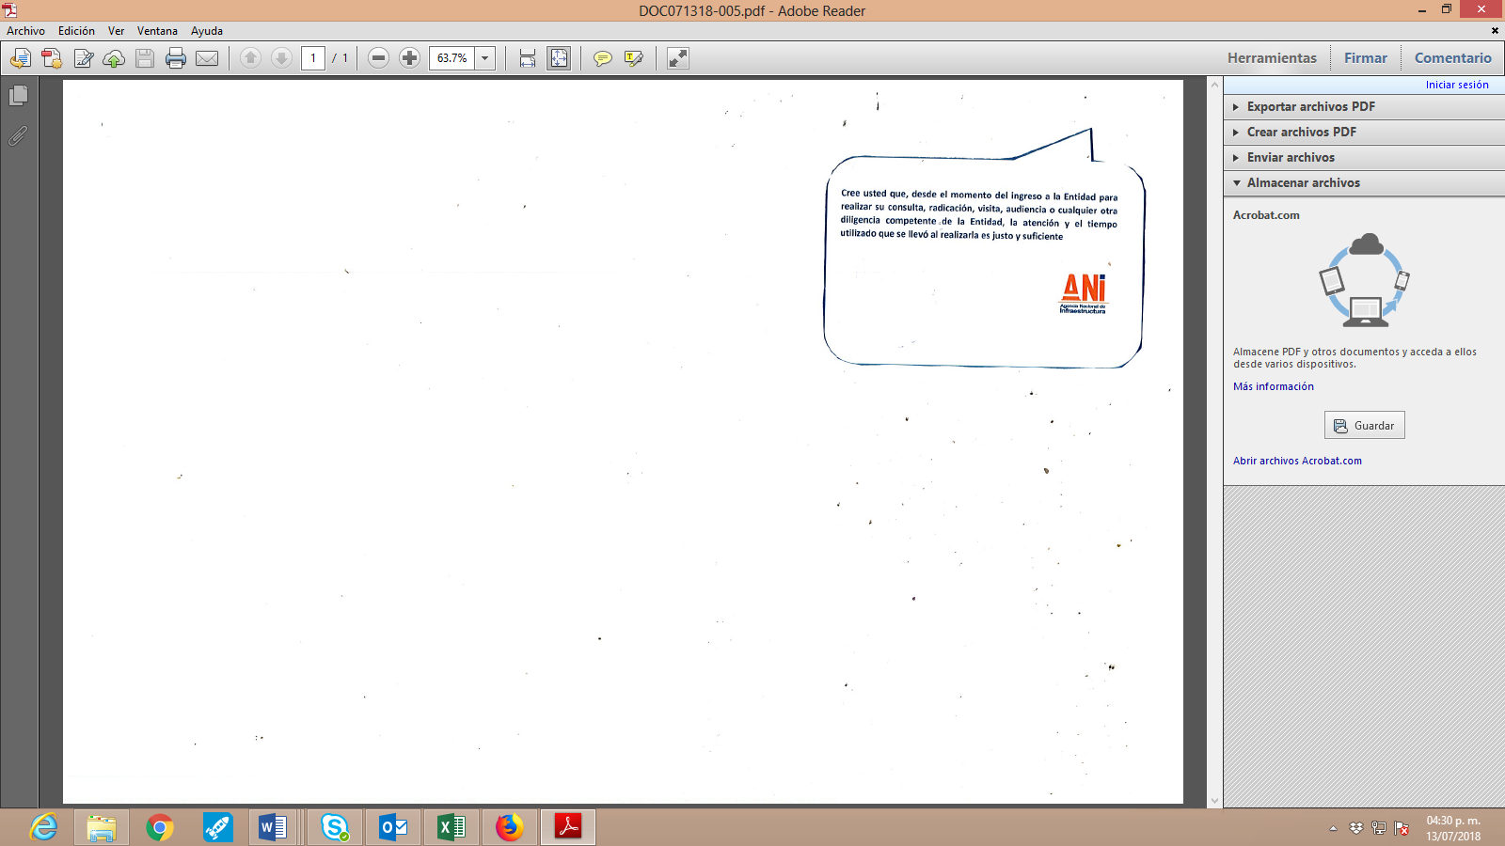

* Teniendo de presente que la Agencia Nacional de Infraestructura tiene al servicio de la ciudadanía el trámite de permisos en diferentes modalidades, y atendiendo la política de racionalización de trámites; el Grupo de Atención al Ciudadano formuló una pregunta en la semana del 2 al 11 de mayo, que buscaba captar opiniones en lo que respecta al canal empleado y a la respuesta recibida en el ejercicio de la presentación del trámite.

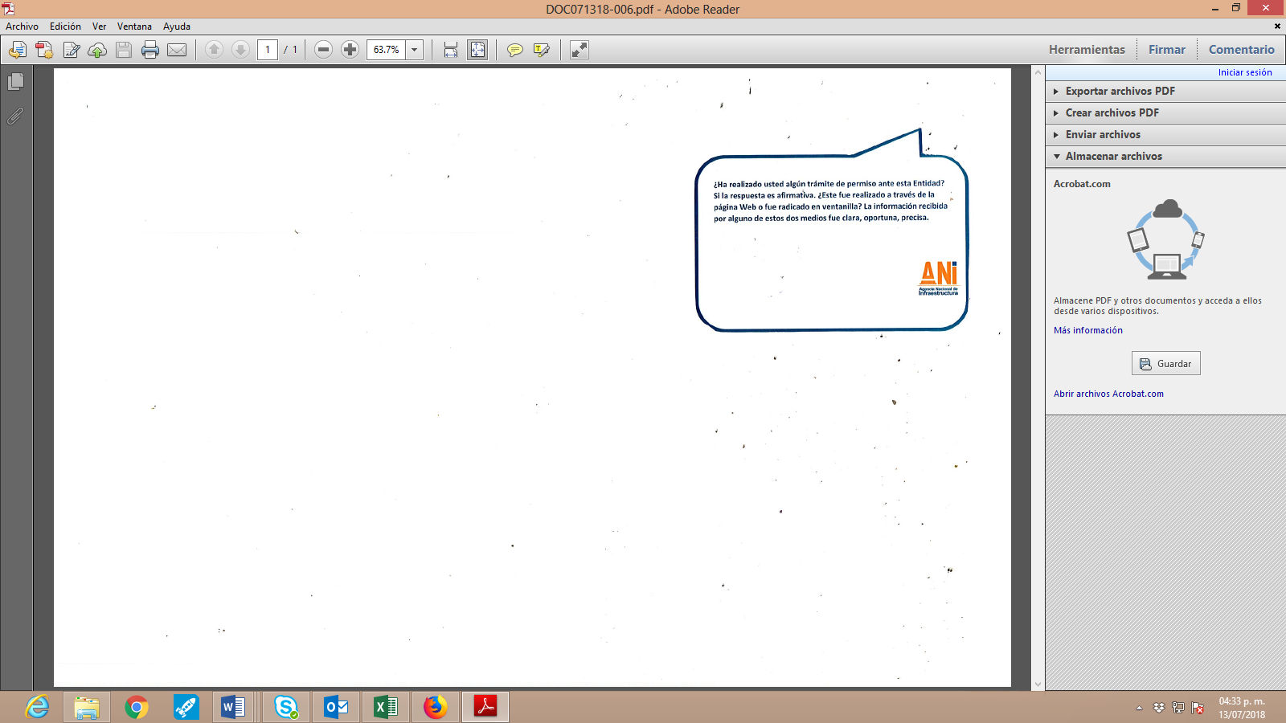

* La página web de la Agencia es una herramienta de uso constante por parte de los ciudadanos, ya que permite a la entidad mostrar su información no solo a nivel misional sino a nivel administrativo y funcional, lo que se traduce en una clara muestra de transparencia activa, en éste sentido, el grupo de Atención al Ciudadano planteó para la semana del 15 al 25 de mayo, la siguiente pegunta:

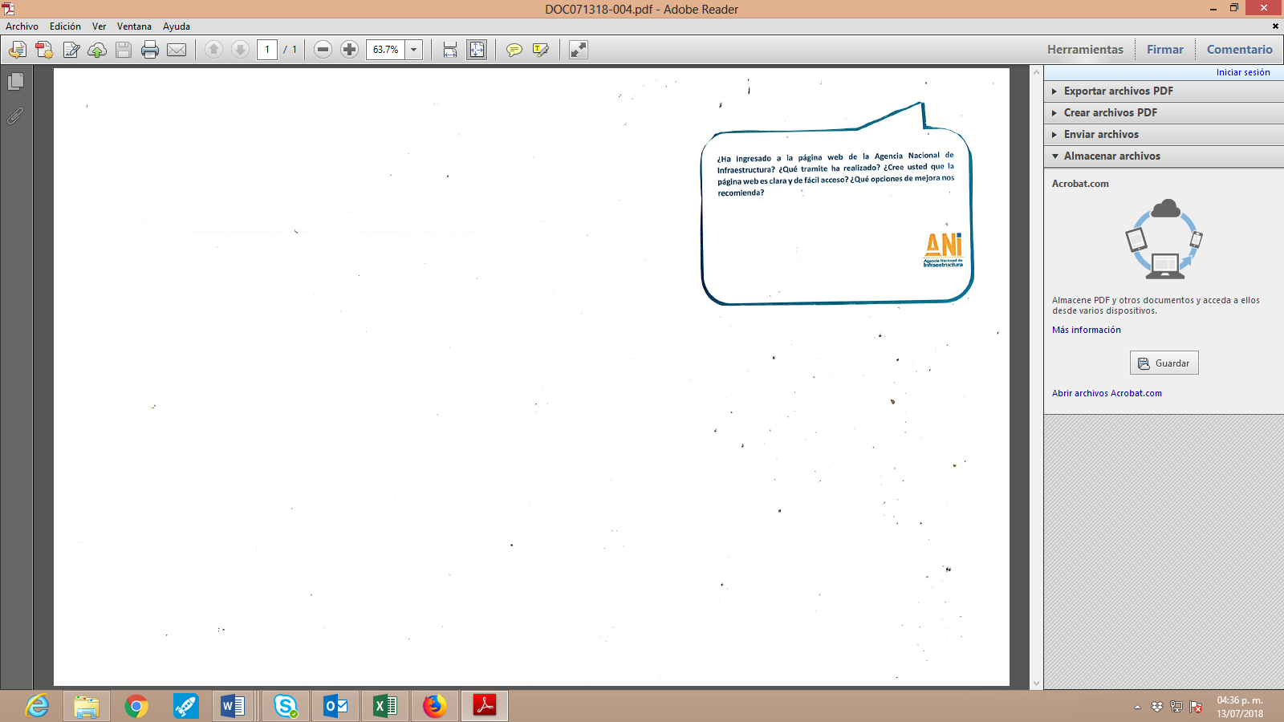

Importa destacar, que pese a la generación de estrategias por parte del área de Atención al Ciudadano que midan la percepción de la ciudadanía frente a las dinámicas en las que interactúa con la Agencia, no se recibieron opiniones o sugerencias para ninguno de los interrogantes planteados.

Como seguimiento a las solicitudes elevadas a la Agencia y con el fin de captar la percepción de los ciudadanos frente a las respuestas emitidas por la entidad, se realizó una ***encuesta telefónica*** en la que se plantearon dos interrogantes a una muestra aleatoria de **51** peticionarios, quienes elevaron sus inquietudes a través de los diferentes Canales (físico, telefónico, presencial, virtual); y que además fueron ingresados al sistema documental ORFEO durante el transcurso del primer trimestre del año 2018.

Percepción encuesta telefónica

Las preguntas y los resultados obtenidos se muestran a continuación:

1. ¿La atención brindada por la Entidad e información suministrada a su petición fue clara, oportuna y completa?

* Al interrogante planteado, (**49**) personas respondieron (**SI**), lo que significa que el **96%** de los ciudadanos encuestados cree que la entidad cumplió con los tres elementos principales que debe tener la respuesta a un derecho de petición (claridad, oportunidad y ser respondido de fondo). Dentro de los comentarios recibidos por la ciudadanía se resalta que la Agencia emitió respuestas en tiempos razonables acorde a los términos de ley, y completas frente a los temas requeridos.
* (**02**) personas respondieron (**NO**), lo que equivale al **4%** del total ciudadanos encuestados; dicha percepción se basa en las manifestaciones de dos peticionarios:
* El primero de ellos afirma no haber recibido respuesta alguna por parte de la Agencia a su requerimiento, el cual se trataba de una solicitud de beneficio de tarifa diferencial, y que solo tuvo conocimiento de su trámite hasta que indagó personalmente con el Concesionario, donde le informaron que el beneficio le fue otorgado.
* El segundo ciudadano nos comparte que la respuesta a su petición fue oportuna, más no fue clara ni completa, ya que asegura que el insumo que obtuvo de parte de la Agencia no correspondía con lo que eventualmente había solicitado.

***Tabla No. 10 – Percepción – Seguimiento a Derechos de Petición***

|  |  |  |
| --- | --- | --- |
| PERCEPCIÓN - SEGUIMIENTO A DERECHOS DE PETICIÓN | | |
| ¿La atención brindada por la Entidad e información suministrada fue clara, oportuna y completa? | Número de personas | % |
| SI | 49 | 96% |
| NO | 2 | 4% |
| TOTAL | 51 | 100% |

***Gráfica No. 10 – Percepción – Seguimiento a Derechos de Petición***

1. ¿El trámite que surtió ante la Agencia le generó algún costo?

* Del total de ciudadanos encuestados, el 98% afirmó **NO** haber tenido que pagar monto alguno como consecuencia del trámite surtido ante la Agencia, mientras que el 2% restante dijo que **SI** tuvo costo su trámite por tratarse de una solicitud de expedición de copias en la que se debió consignar a la entidad el valor correspondiente.

***Tabla No. 11 – Percepción – Costo de trámites***

|  |  |  |
| --- | --- | --- |
| PERCEPCIÓN - COSTO DE TRÁMITES | | |
| ¿El trámite que surtió ante la Agencia le generó algún costo? | Número de personas | % |
| SI | 1 | 2% |
| NO | 50 | 98% |
| TOTAL | 51 | 100% |

***Gráfica No. 11 – Percepción – Costo de trámites***

1. **PLAN DE ACCIÓN**

Queremos poner en conocimiento de la ciudadanía, cada una de las actividades que el Grupo de Trabajo de Atención al Ciudadano se propuso adelantar durante la vigencia 2018, siempre bajo la óptica del mejoramiento continuo, para beneficio de la interacción de las partes interesadas en el conocimiento de nuestra misión y funciones como en la prestación de servicios y atención de trámites.

***Tabla No. 11 – Matriz – Plan Anticorrupción y de Atención al Ciudadano***

|  |  |  |  |  |  |  |
| --- | --- | --- | --- | --- | --- | --- |
| Plan de Acción - Atención al Ciudadano 2018 | | | | | | |
| Componente | **Subcomponente/Procesos** | **Actividades** | **Producto** | **Responsable** | **Fecha Programada** | **Avance** |
| Racionalización de Trámites | Racionalización de Trámites | Identificar nuevas cadenas de trámites | Cadenas Identificadas | GIT de Atención al Ciudadano | dic-18 | Se enviaron correos al Ministerio de Minas para retomar conversaciones, pero no hubo respuesta |
| Racionalización Tecnológica de Trámites | Adelantar mesa de trabajo para estudiar la viabilidad de que los trámites en materia portuaria sean totalmente en línea | Mesa de trabajo (1) | GIT de Atención al Ciudadano | dic-18 | Asistencia a DAFP para socializar esta actividad de racionalización quienes propusieron liderar la mesa de trabajo con las entidades intervinientes en el trámite |
| Ajustar trámites registrados en SUIT | Trámites ajustados | GIT de Atención al Ciudadano | dic-18 | No se ha generado modificación o actualización de trámites |
| Atención al Ciudadano | Estructura Administrativa | Presentar el informe trimestral de PQSR al Comité MIPG | Informe (4) | GIT de Atención al Ciudadano | Enero, abril, julio, octubre de 2018 | Presentado informe segundo trimestre 2018 |
| Capacitar en la estrategia de automatización del procedimiento de atención al ciudadano | Capacitación (1) | GIT de Atención al Ciudadano | dic-18 | En etapa de pruebas y estabilización de la herramienta |
| Fortalecimiento de los Canales de Atención | Difundir los canales de atención a ciudadanos | Correo electrónico (2) //e-card (2) | GIT de Atención al Ciudadano | dic-18 | Difundido por canal interno y externo  - se realizó campaña con el apoyo de la Oficina de Comunicaciones disponible en la intranet y en la página web |
| Organizar reunión interna ANI orientada a consolidar interoperabilidad con los equipos de atención al ciudadano de concesiones e interventorías. | Reunión (1) | GIT de Atención al Ciudadano | dic-18 |  |
| Talento Humano | Afianzar la cultura de servicio al ciudadano – protocolos de servicio - lenguaje claro - derecho de petición | Actividad | GIT de Atención al Ciudadano | Marzo a diciembre 2018 | Para el segundo trimestre se realizaron tres charlas sobre Derecho de petición y Protocolos de Servicio |
| Normativo y Procedimental | Ajustar procedimiento atención al ciudadano frente a cambio normativo que se presente | Procedimiento ajustado | GIT de Atención al Ciudadano | dic-18 | No se ha presentado cambio normativo que implique el ajuste del procedimiento |
| Levantar inventario de la Base de Datos a cargo del GIT atención al ciudadano | Inventario (1) | GIT de Atención al Ciudadano | ago-18 | La base de datos de atención al ciudadano se adelantó en el mes de junio y se entregó al área de GIT planeación |
| Relacionamiento con el Ciudadano | Presentar consolidado de informe de percepción ciudadana | Informe (1) | GIT de Atención al Ciudadano | jun-18 | Se realizó y publicó el Informe de Percepción en página web |
| Transparencia y Acceso a la Información | Lineamientos de transparencia pasiva | Publicar informes PQRS | Informes (4) | GIT de Atención al Ciudadano | Enero a Diciembre 2018 | Publicado  Informe 2do trimestre |
| Revisar e incluir en los casos que sea necesario la obligatoriedad de publicar en la página Web de la Entidad la información relacionada con transparencia en los procedimientos de las dependencias. | Procedimiento actualizado | GIT de Atención al Ciudadano | Enero a diciembre de 2018 | Se hizo inclusión en la página web de la política de transparencia, código de integridad y acuerdo de confidencialidad y transparencia |
| Criterio Diferencial de Accesibilidad | Socializar acciones a seguir para la atención a peticiones elevadas en lengua indígena | Charlas de capacitación (4) | GIT de Atención al Ciudadano | Marzo –Junio – Septiembre – Diciembre 2018 | Durante el mes de Junio no se llevaron a cabo charlas en lengua nativa |
| Monitoreo del Acceso a la Información Pública | Informe de solicitudes de acceso a la información en el informe trimestral de PQSR | Informe (4) | GIT de Atención al Ciudadano | Enero, abril, julio, octubre de 2018 | Se incluye en el Informe Trimestral publicado |
| Participación Ciudadana | Procesos de Planeación | Someter a consideración del público en general el proyecto del Plan Anticorrupción y Atención al Ciudadano 2018 para recibir sugerencias y observaciones | Observaciones | GIT de Atención al Ciudadano | Enero-Abril de 2018 | Ejecutado en enero de 2018 |

1. **INTERVENCIÓN DE CONTROL INTERNO DISCIPLINARIO**

En el segundo trimestre de la vigencia 2018 en ejercicio del control preventivo y de control posterior a respuestas de petición brindadas por servidores de la Agencia Nacional de Infraestructura, NO se dio inicio a la apertura de indagación preliminar por desatención al derecho fundamental de petición, situación similar a la ocurrida en el mismo periodo del año anterior.